KAYSERİ İLİNDEKİ ANIT AĞAÇLAR
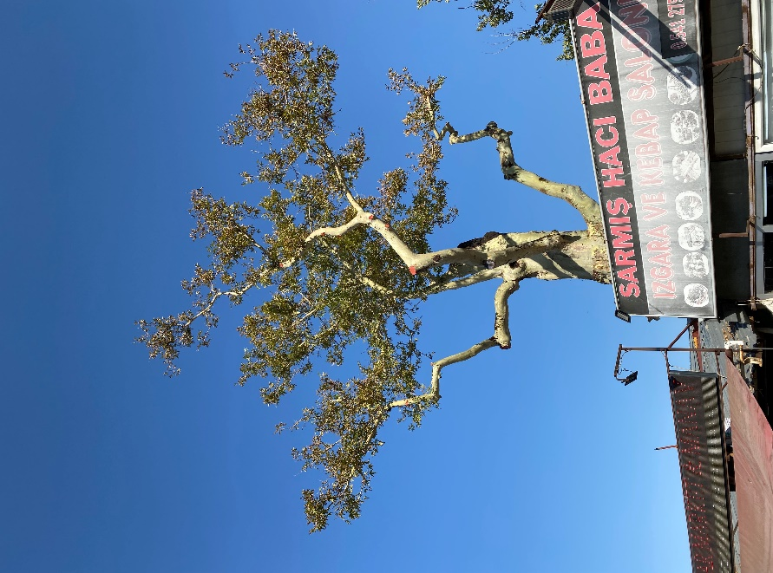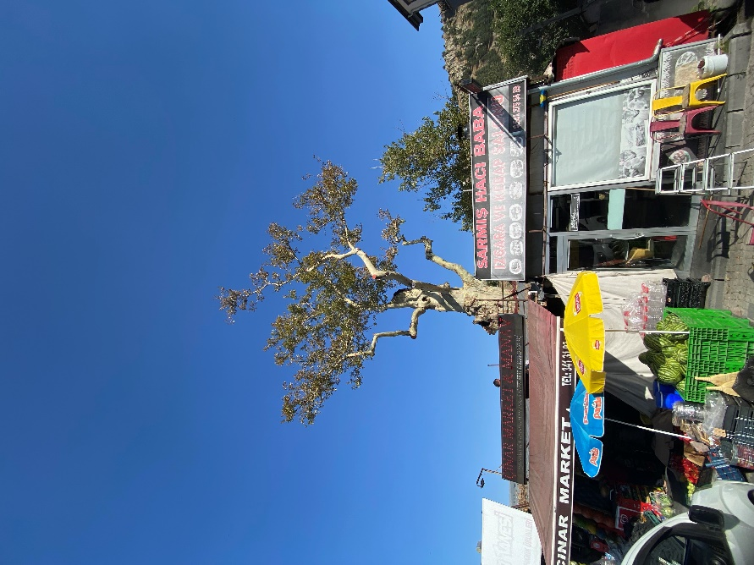
Ağaç Türü: Doğu Çınarı (Platanus orientalis)
Yeri: Kayseri/Melikgazi/ İbrahim Tennuru Mahallesi (Hisarcık Meydanı)

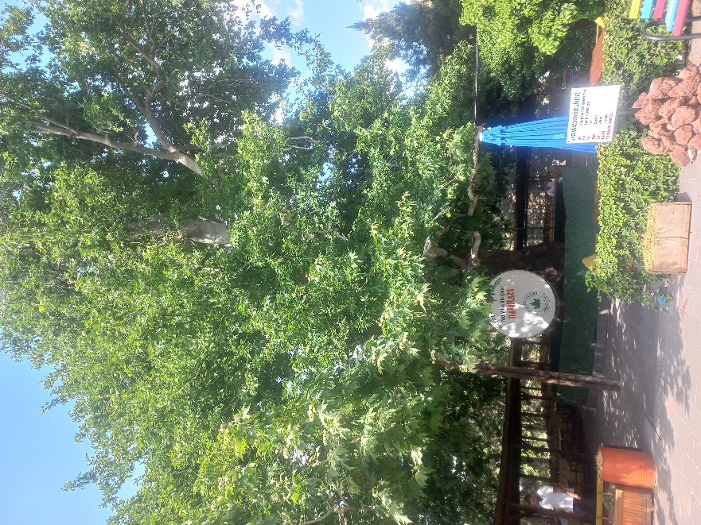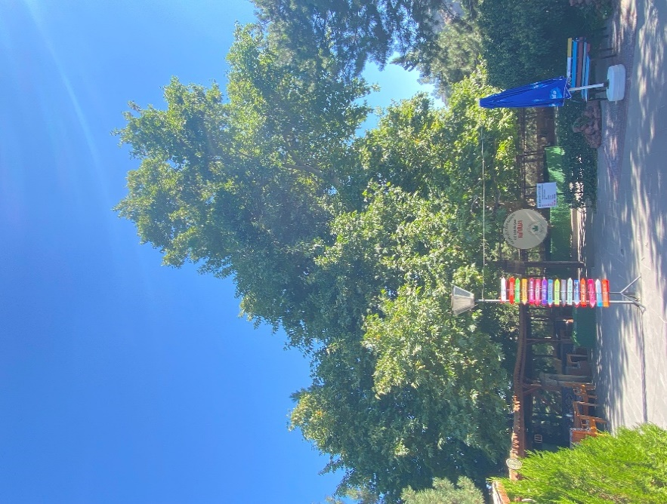
Ağaç Türü: Doğu Çınarı (Platanus orientalis)
Yeri: Kayseri/Melikgazi/ İbrahim Tennuru Mahallesi (Hisarcık - Fatih Bahçesi)

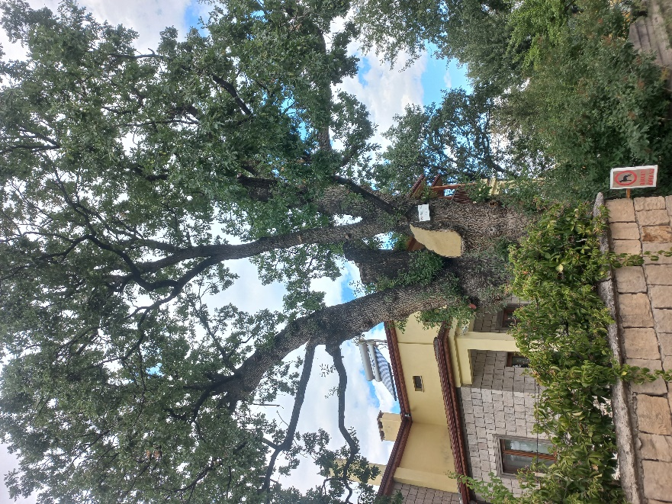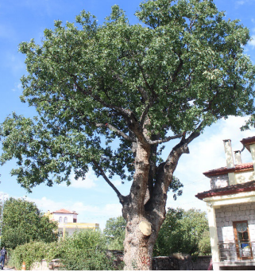
Ağaç Türü: Saplı Meşe (Quercus robur)
Yeri: Kayseri/Melikgazi/ Erenköy Mahallesi

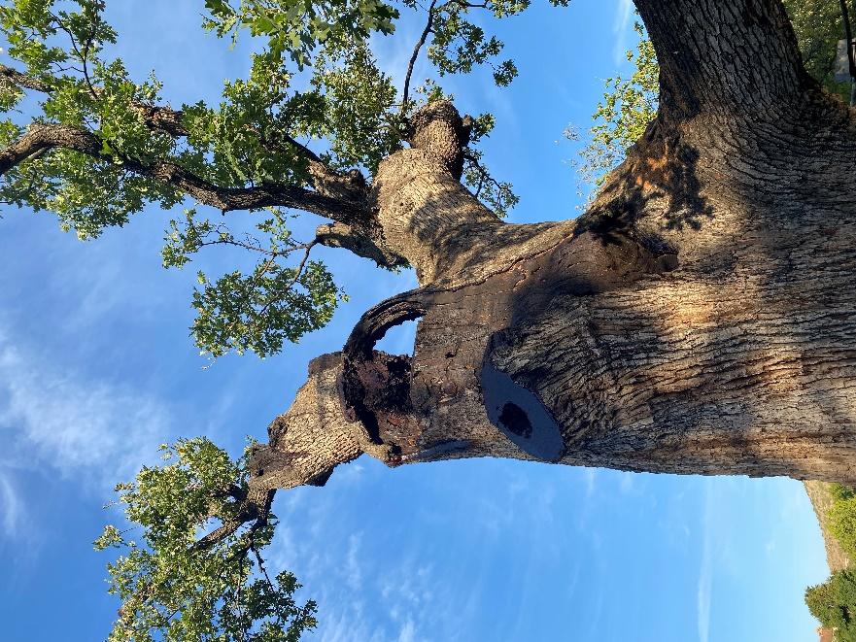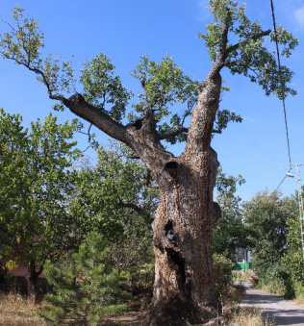
Ağaç Türü: Saplı Meşe (Quercus robur)
Yeri: Kayseri/Melikgazi/ Erenköy Mahallesi

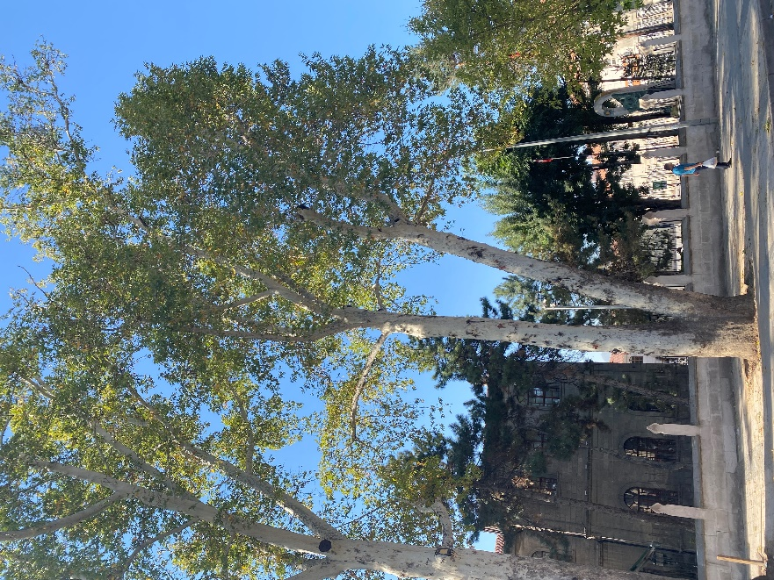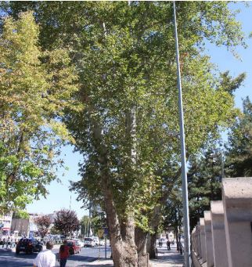
Ağaç Türü: Doğu Çınarı (Platanus orientalis)
Yeri: Kayseri/Melikgazi/ Tacettin Veli Mahallesi (Kiçikapı)

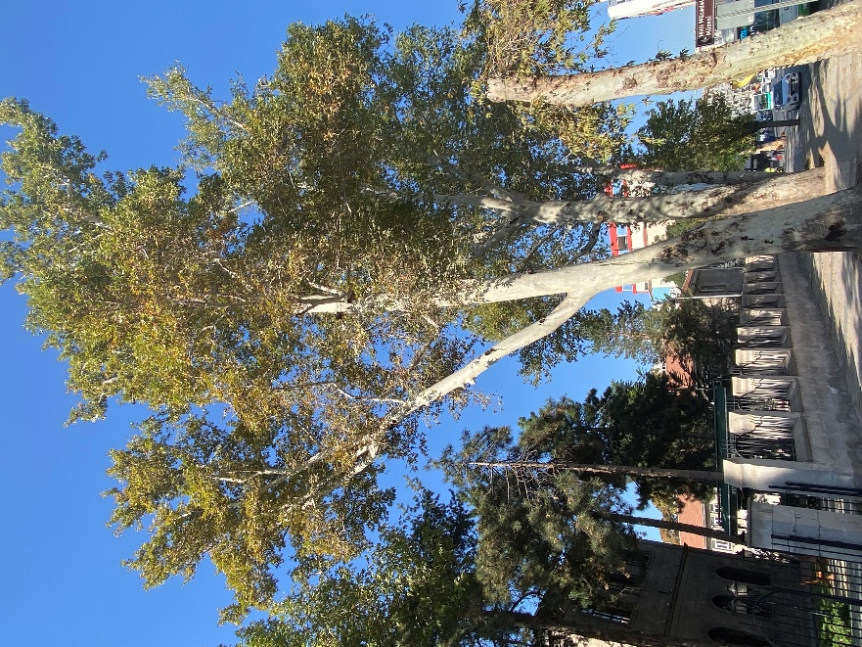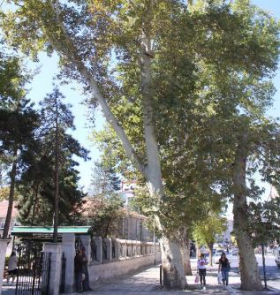
Ağaç Türü: Doğu Çınarı (Platanus orientalis)
Yeri: Kayseri/Melikgazi/ Tacettin Veli Mahallesi (Kiçikapı)

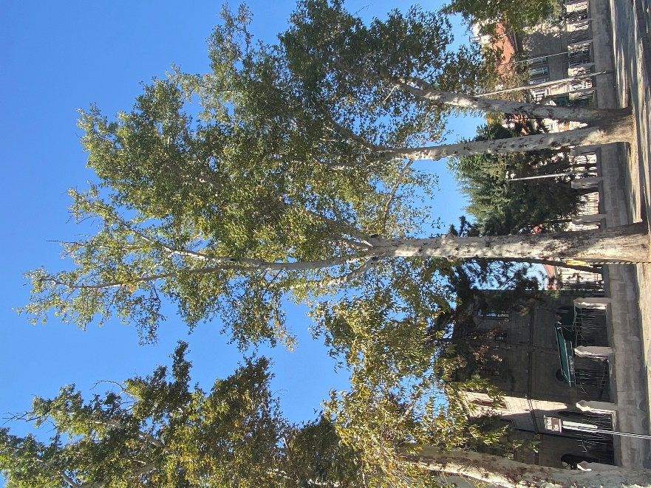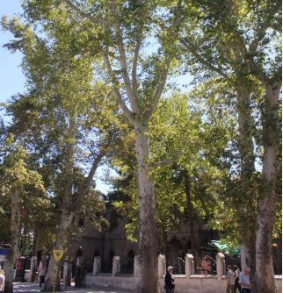
Ağaç Türü: Doğu Çınarı (Platanus orientalis)
Yeri: Kayseri/Melikgazi/ Tacettin Veli Mahallesi (Kiçikapı)

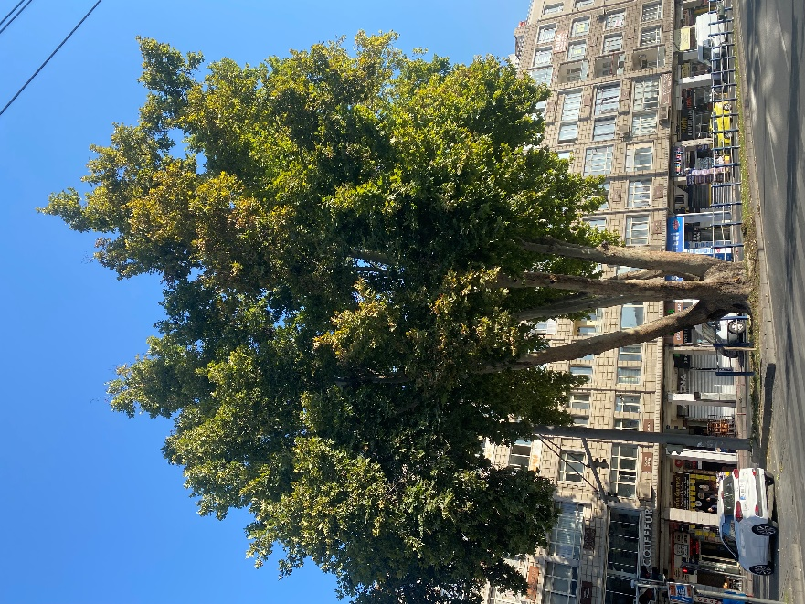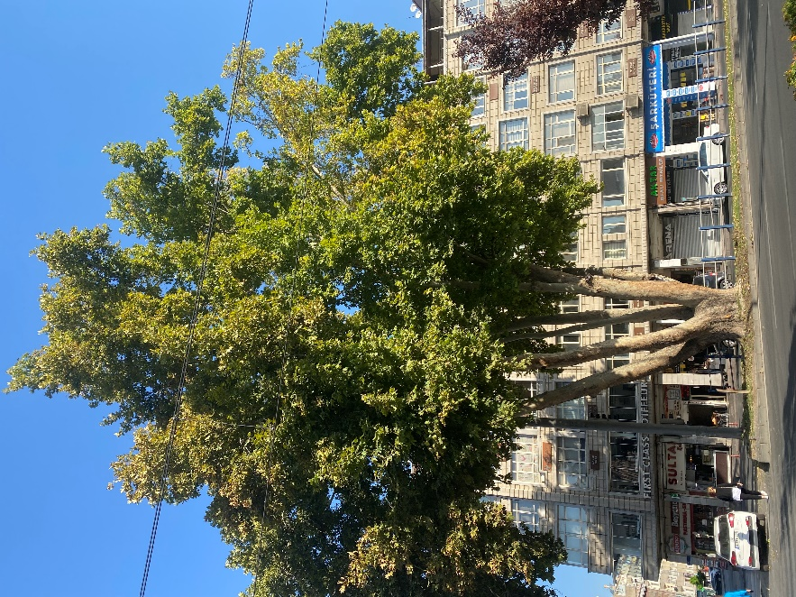
Ağaç Türü: Doğu Çınarı (Platanus orientalis)
Yeri: Kayseri/ Park Caddesi (Düvenönü)

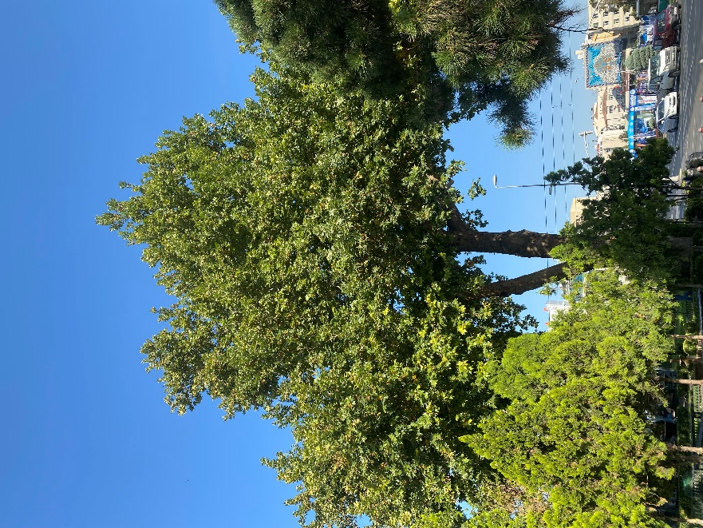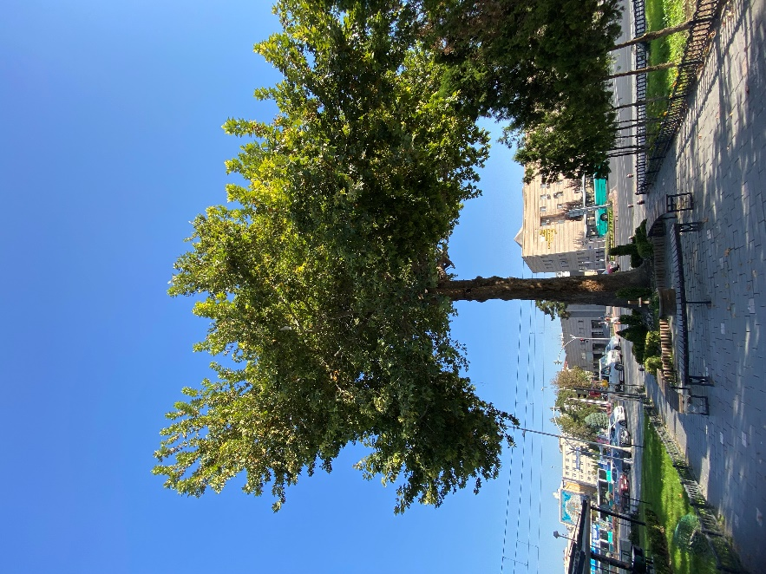
Ağaç Türü: Doğu Çınarı (Platanus orientalis)
Yeri: Kayseri/Melikgazi/ Cumhuriyet Meydanı

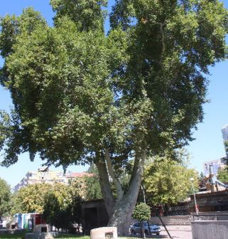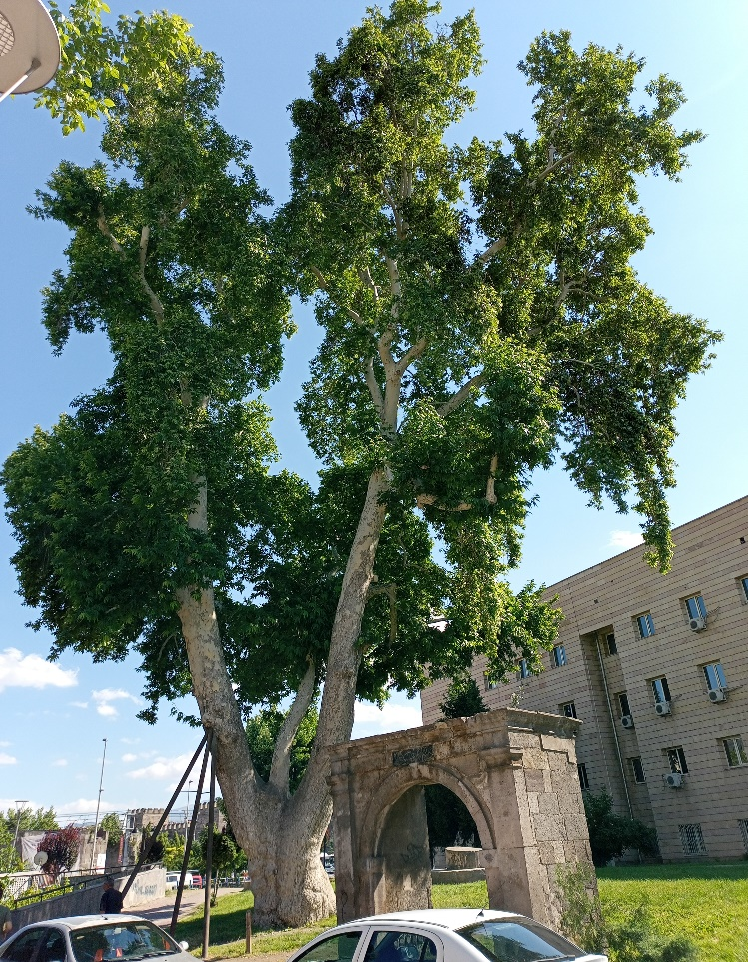
Ağaç Türü: Doğu Çınarı (Platanus orientalis)
Yeri: Kayseri/Kocasinan/ Serçeönü Mahallesi

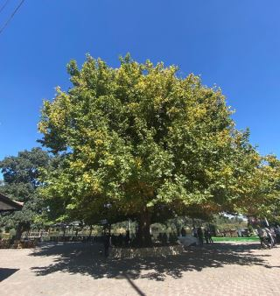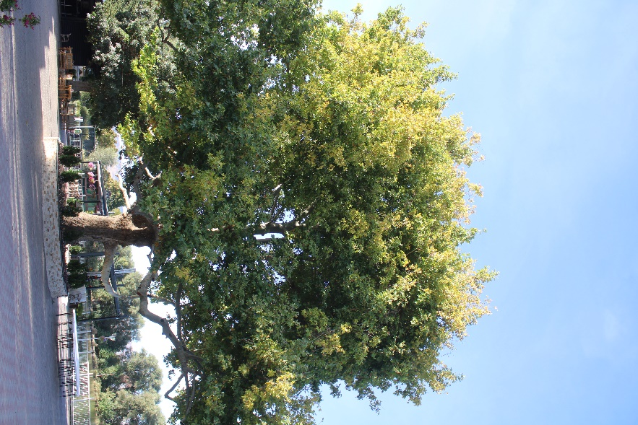
Ağaç Türü: Doğu Çınarı (Platanus orientalis)
Yeri: Kayseri/Kocasinan/ Şeker Mahallesi (Şeker Gölü)

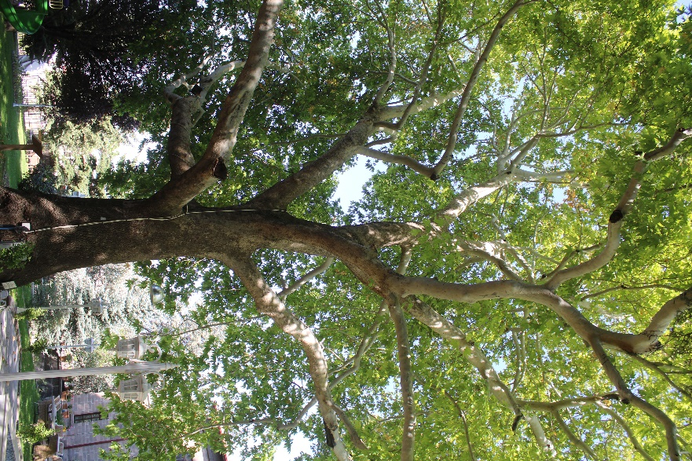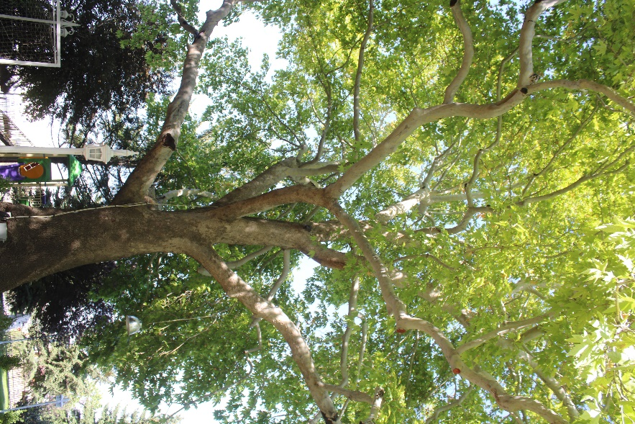
Ağaç Türü: Doğu Çınarı (Platanus orientalis)
Yeri: Kayseri/Talas/ Yukarı Talas Mahallesi

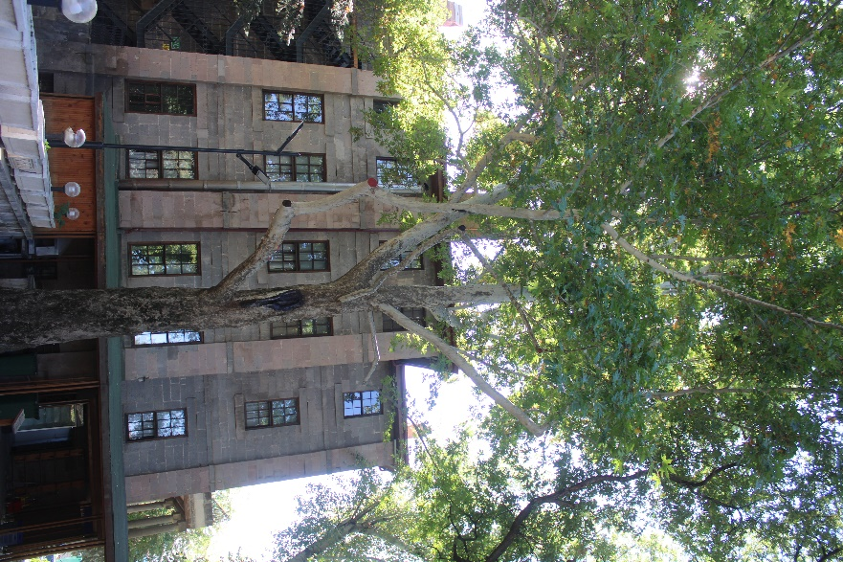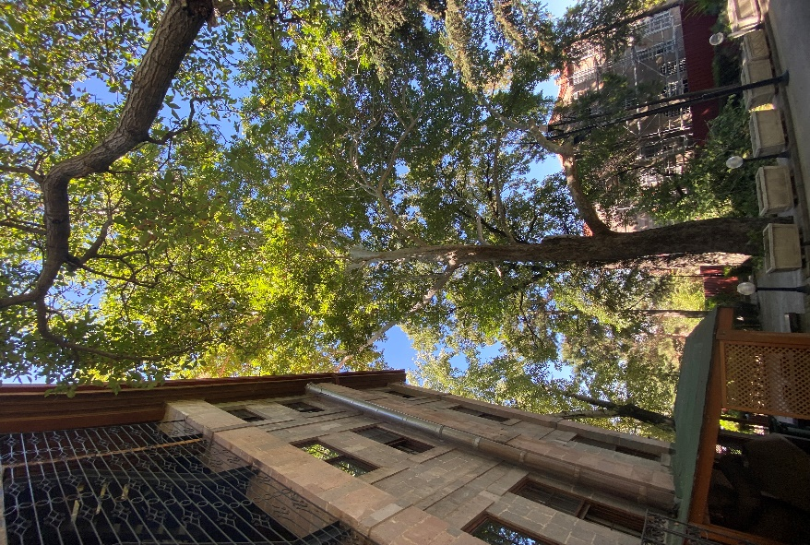
Ağaç Türü: Doğu Çınarı (Platanus orientalis)
Yeri: Kayseri/Talas/ Yukarı Talas Mahallesi

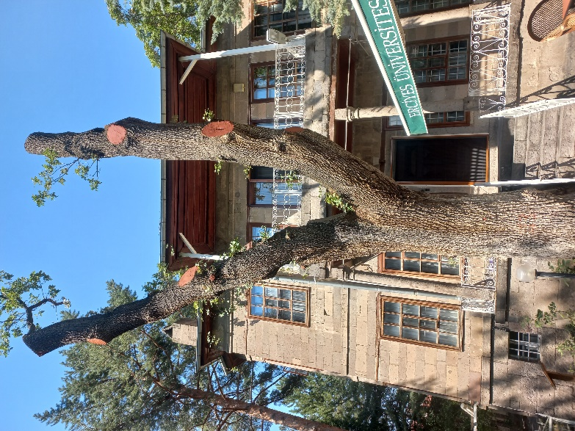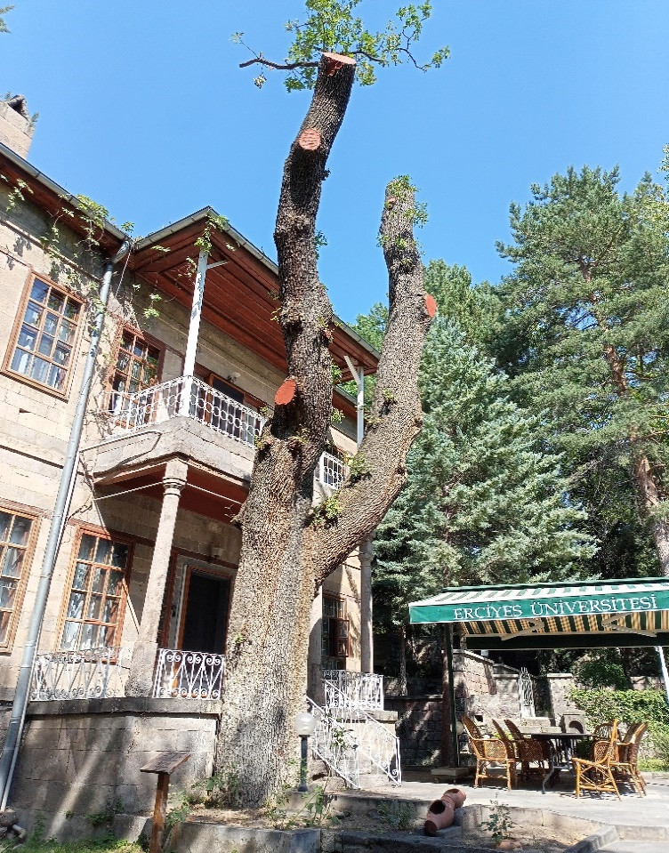
Ağaç Türü: Saplı Meşe (Quercus robur)
Yeri: Kayseri/Talas/ Yukarı Talas Mahallesi

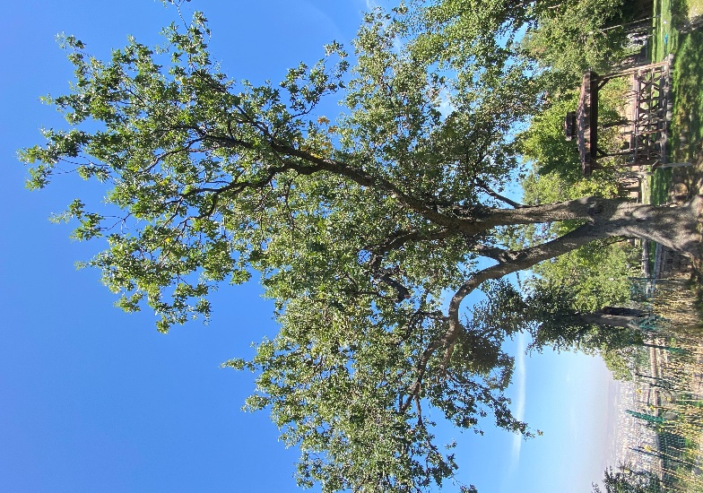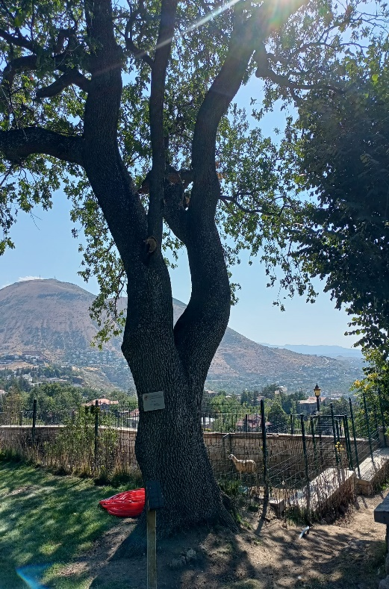
Ağaç Türü: Saplı Meşe (Quercus robur)
Yeri: Kayseri/Talas/ Yukarı Talas Mahallesi

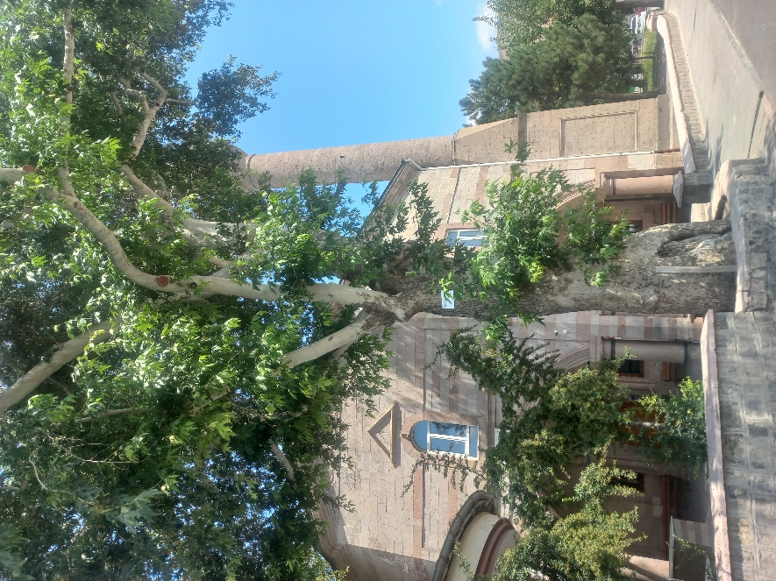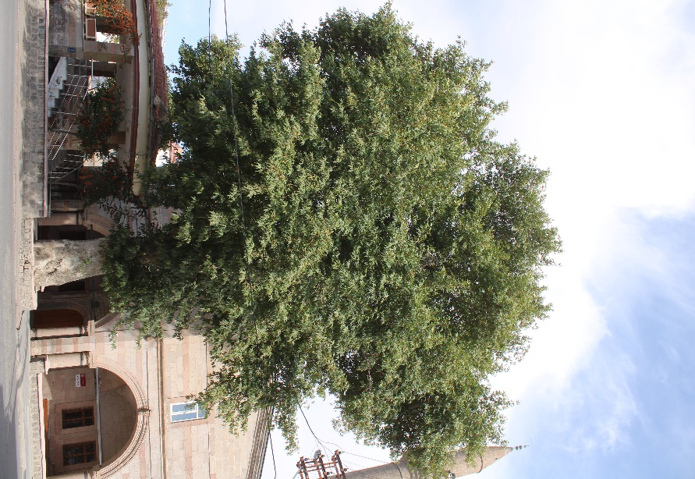
Ağaç Türü: Doğu Çınarı (Platanus orientalis)
Yeri: Kayseri/Develi/ Aşağıeverek Mahallesi

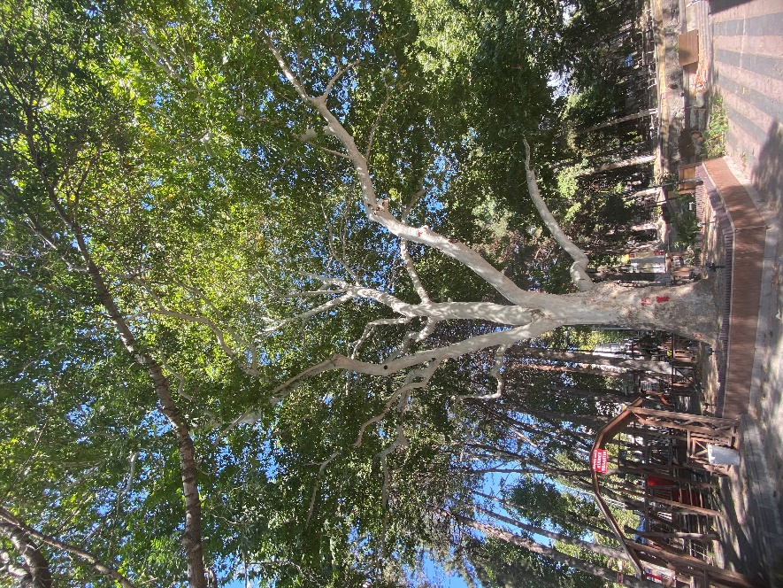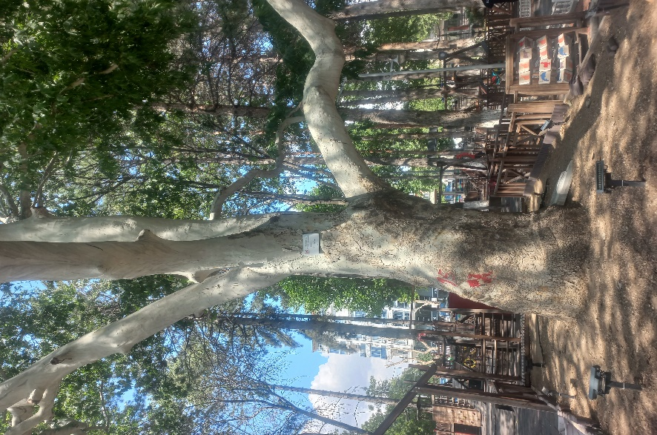
Ağaç Türü: Doğu Çınarı (Platanus orientalis)
Yeri: Kayseri/Develi/ Elbiz Parkı

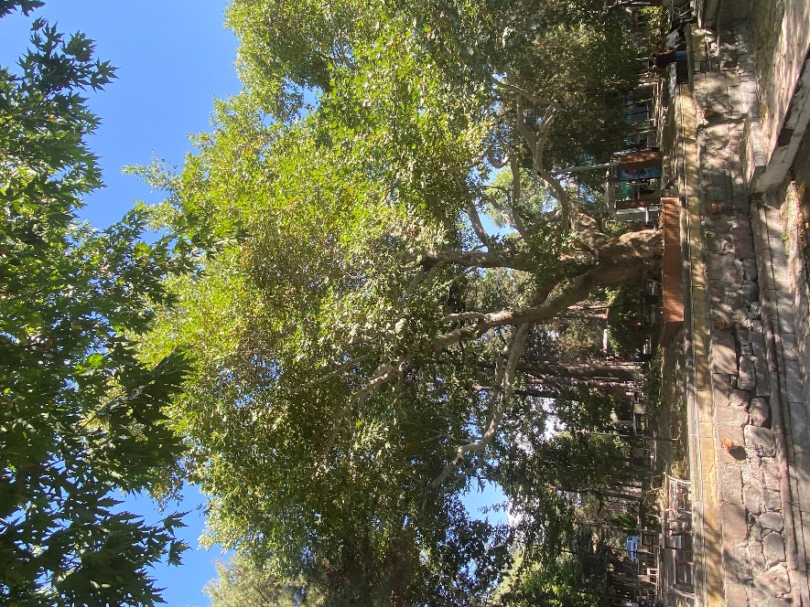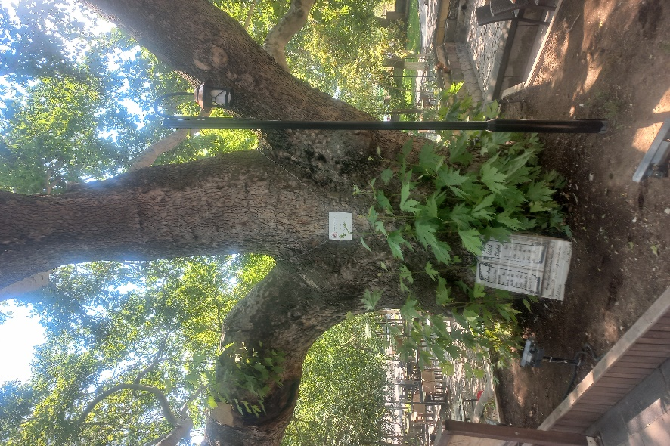
Ağaç Türü: Doğu Çınarı (Platanus orientalis)
Yeri: Kayseri/Develi/ Elbiz Parkı

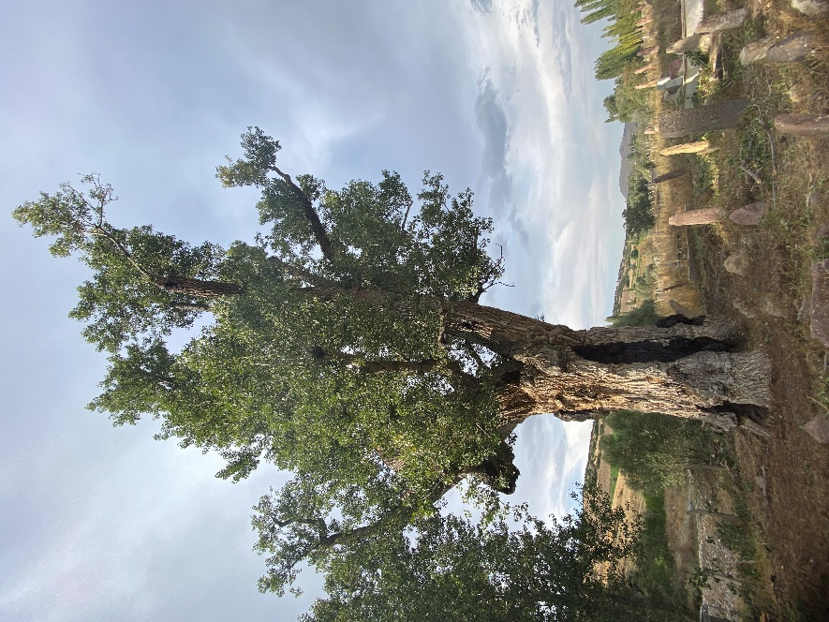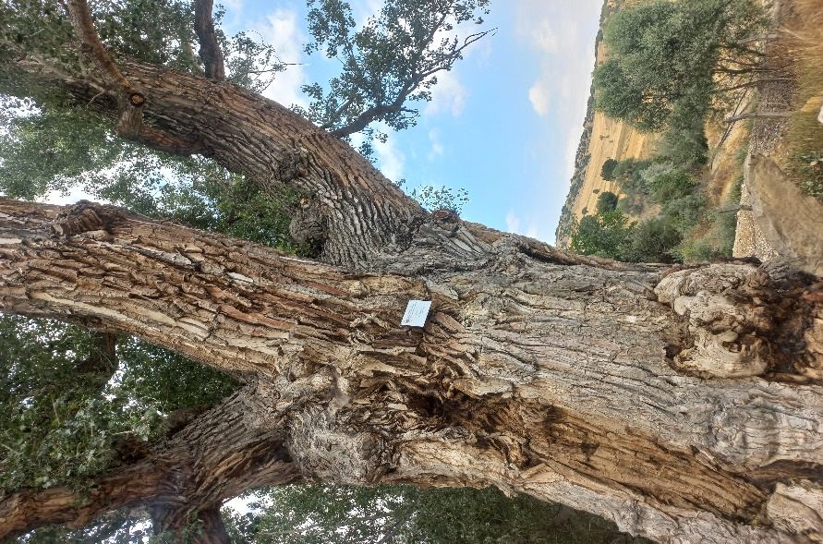
Ağaç Türü: Kara Kavak (Populus nigra)
Yeri: Kayseri/Develi/ Çataloluk Mahallesi

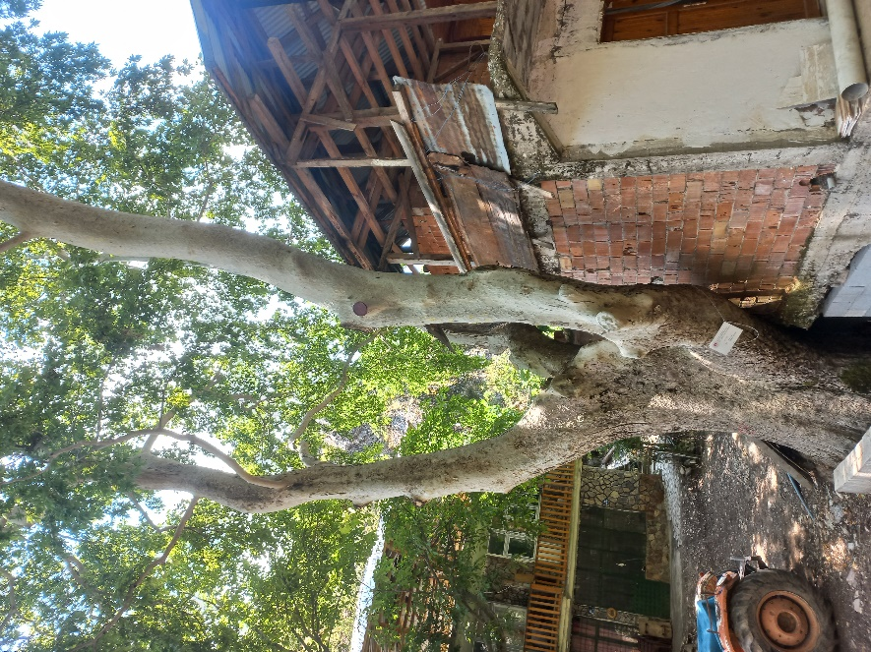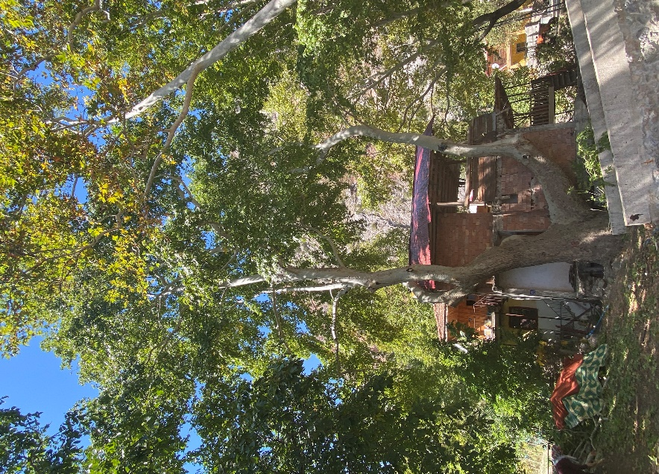
Ağaç Türü: Doğu Çınarı (Platanus orientalis)
Yeri: Kayseri/Yahyalı/ Büyük Çakır Mahallesi

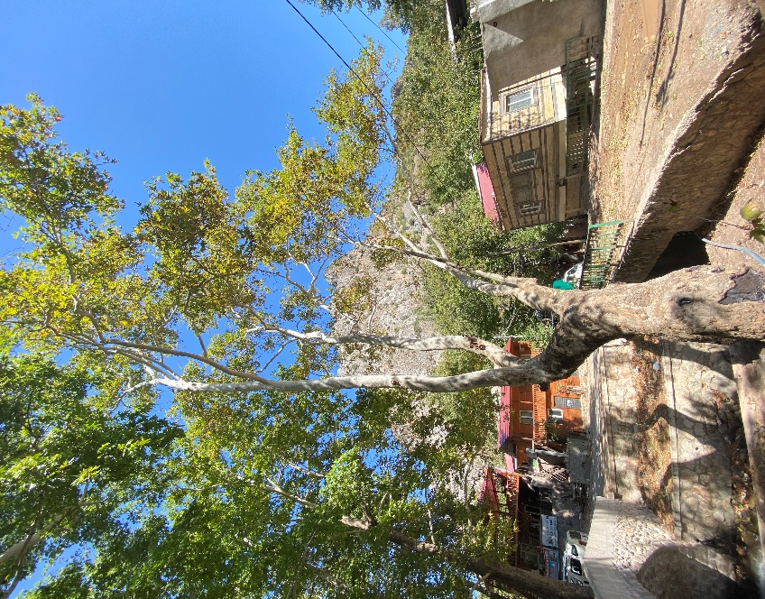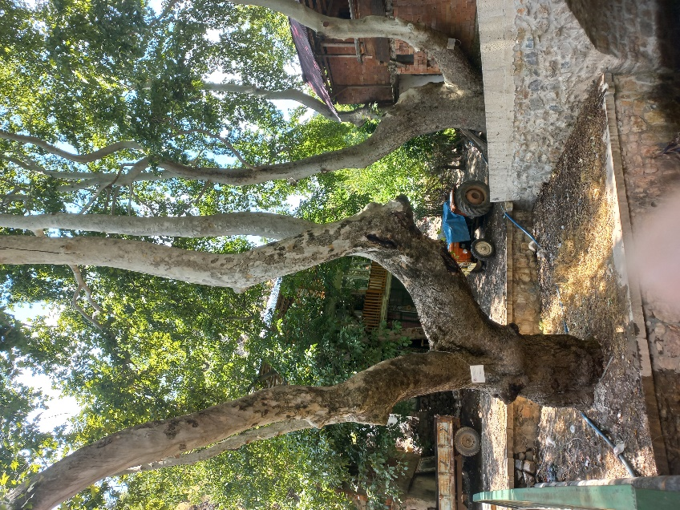
Ağaç Türü: Doğu Çınarı (Platanus orientalis)
Yeri: Kayseri/Yahyalı/ Büyük Çakır Mahallesi

YOZGAT İLİNDEKİ ANIT AĞAÇLAR
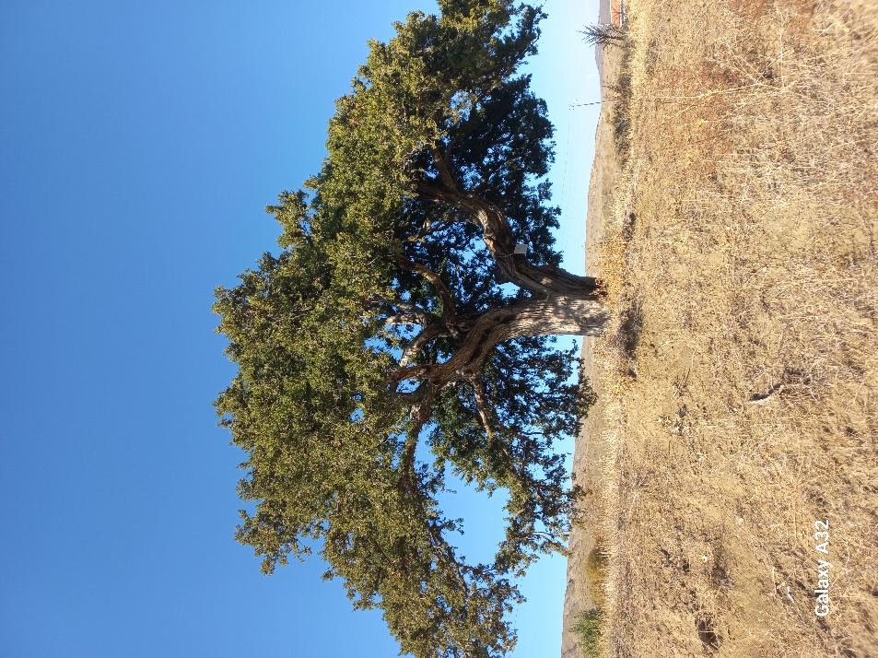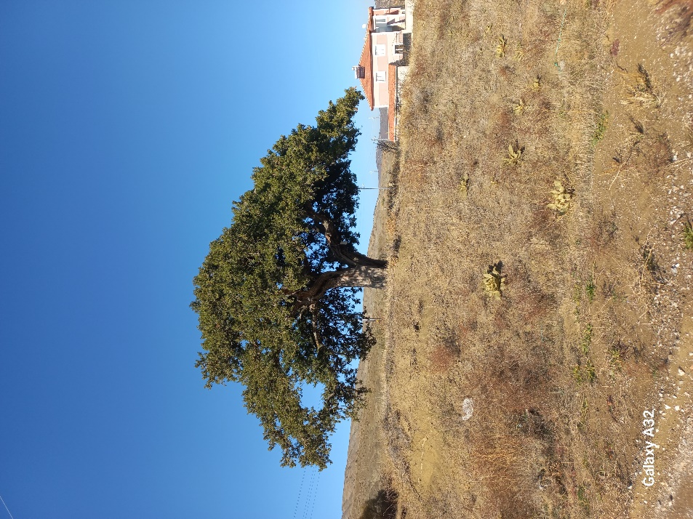
Ağaç Türü: Boylu Ardıç (Juniperus excelsa)
Yeri: Yozgat/Sorgun/Araplı Mahallesi

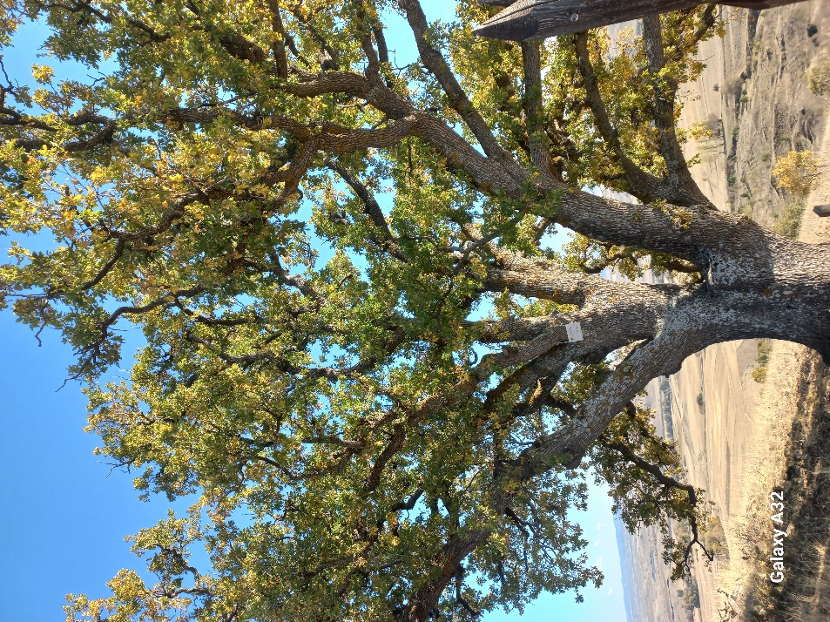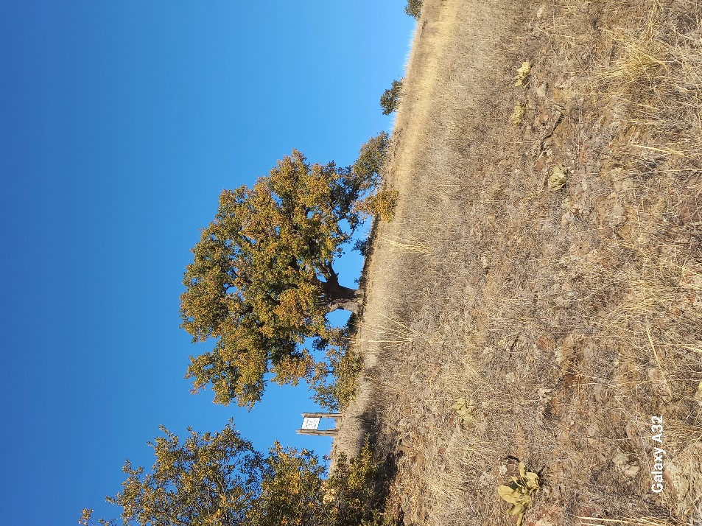
Ağaç Türü: Sapsız Meşe (Quercus petraea)
Yeri: Yozgat/Akdağmadeni/Karadikmen Köyü/Tekke Tepesi Mevkii

